1.绘制拓扑图
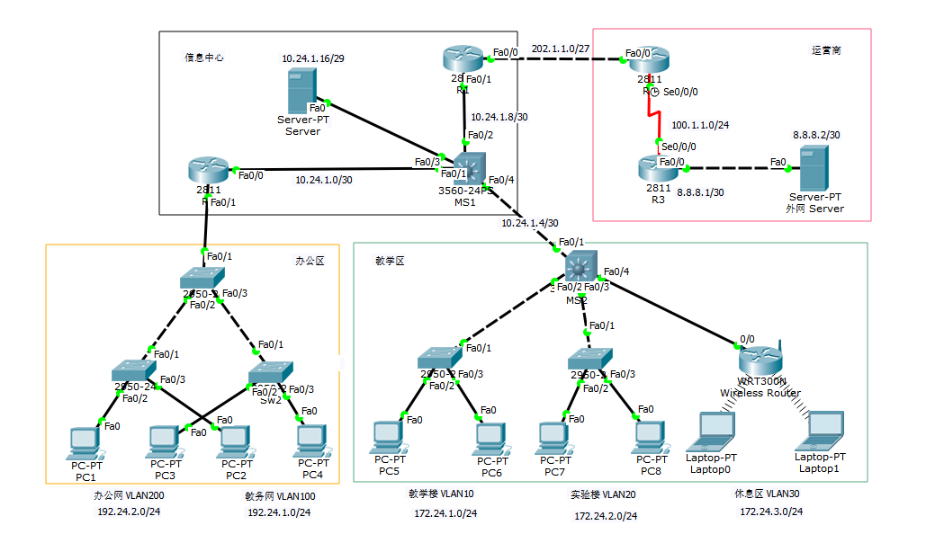
- 配置各个设备接口地址
信息中心：
R0:
R0(config)#interface FastEthernet0/0
R0(config-if)#ip address 10.24.1.1 255.255.255.252
R0(config)#interface fastEthernet 0/1.100
R0(config-subif)#encapsulation dot1Q 100
R0(config-subif)#ip address 192.24.1.254 255.255.255.0
R0(config-subif)#interface fastEthernet 0/1.200
R0(config-subif)#encapsulation dot1Q 200
R0(config-subif)#ip address 192.24.2.254 255.255.255.0

MS1：
MS1(config)#interface FastEthernet0/1
MS1(config-if)#no switchport
MS1(config-if)#ip address 10.24.1.2 255.255.255.252
MS1(config)#interface FastEthernet0/2
MS1(config-if)#no switchport
MS1(config-if)#ip address 10.24.1.9 255.255.255.252
MS1(config)#interface FastEthernet0/3
MS1(config-if)#no switchport
MS1(config-if)#ip address 10.24.1.17 255.255.255.248
MS1(config)#interface FastEthernet0/4
MS1(config-if)#no switchport
MS1(config-if)#ip address 10.24.1.5 255.255.255.252

R1：
R1(config)#interface FastEthernet0/0
R1(config-if)#ip address 202.1.1.1 255.255.255.224
R1(config)#interface FastEthernet0/1
R1(config-if)#ip address 10.24.1.10 255.255.255.252

Server:
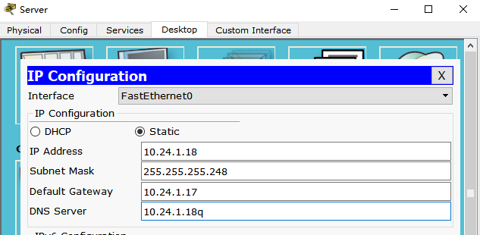
运营商：
R2:
R2(config)#interface FastEthernet0/0
R2(config-if)#ip address 202.1.1.2 255.255.255.224
R2(config-if)#exit
R2(config)#interface Serial0/0/0
R2(config-if)#clock rate 64000
R2(config-if)#ip address 100.1.1.1 255.255.255.0

R3:
R3(config)#interface Serial0/0/0
R3(config-if)#ip address 100.1.1.2 255.255.255.0
R3(config)#interface FastEthernet0/0
R3(config-if)#ip address 8.8.8.1 255.255.255.252

教学区：
MS2:
Switch(config)#interface FastEthernet0/1
Switch(config-if)#no switchport
Switch(config-if)#ip address 10.24.1.6 255.255.255.252

- 配置VLAN及划分VLAN接口

办公区：
Sw0：
Sw0(config-if)#vlan 100
Sw0(config-vlan)#vlan 200
Sw0(config)#interface FastEthernet0/1
Sw0(config-if)#switchport mode trunk
Sw0(config)#interface FastEthernet0/2
Sw0(config-if)#switchport mode trunk
Sw0(config)#interface FastEthernet0/3
Sw0(config-if)#switchport mode trunk

Sw1：
Sw1(config-if)#vlan 100
Sw1(config-vlan)#vlan 200
Sw1(config)#interface FastEthernet0/1
Sw1(config-if)#switchport mode trunk
Sw1(config)#interface FastEthernet0/2
Sw1(config-if)#switchport access vlan 200
Sw1(config-if)#exit
Sw1(config)#interface FastEthernet0/3
Sw1(config-if)#switchport access vlan 100

Sw2：
Sw2(config-if)#vlan 100
Sw2(config-vlan)#vlan 200
Sw2(config)#interface FastEthernet0/1
Sw2(config-if)#switchport mode trunk
Sw2(config)#interface FastEthernet0/2
Sw2(config-if)#switchport access vlan 200
Sw2(config-if)#exit
Sw2(config)#interface FastEthernet0/3
Sw2(config-if)#switchport access vlan 100

教学区：

MS2：
MS2(config)#vlan 10
MS2(config-vlan)#vlan 20
MS2(config-vlan)#vlan 30
MS2(config)#interface FastEthernet0/1
MS2(config-if)#switchport trunk encapsulation dot1q
MS2(config-if)#switchport mode trunk
MS2(config)#interface FastEthernet0/2
MS2(config-if)#switchport trunk encapsulation dot1q
MS2(config-if)#switchport mode trunk
MS2(config)#interface FastEthernet0/4
MS2(config-if)#switchport mode access
MS2(config-if)#switchport access vlan 30

MS2(config)#interface vlan 10
MS2(config-if)#ip address 172.24.1.1 255.255.255.0
MS2(config-if)#ip helper-address 10.24.1.18
MS2(config-if)#interface vlan 20
MS2(config-if)#ip address 172.24.2.1 255.255.255.0
MS2(config-if)#ip helper-address 10.24.1.18
MS2(config-if)#interface vlan 30
MS2(config-if)#ip address 172.24.3.1 255.255.255.252

SW3：
Sw3(config)#interface FastEthernet0/1
Sw3(config-if)#switchport mode trunk
Sw3(config)#interface FastEthernet0/2
Sw3(config-if)#switchport access vlan 10
Sw3(config)#interface FastEthernet0/3
Sw3(config-if)#switchport access vlan 10

SW4：
Sw4(config)#interface FastEthernet0/1
Sw4(config-if)#switchport mode trunk
Sw4(config)#interface FastEthernet0/2
Sw4(config-if)#switchport access vlan 20
Sw4(config)#interface FastEthernet0/3
Sw4(config-if)#switchport access vlan 20

SW5：
Sw5(config)#interface FastEthernet0/1
Sw5(config-if)#switchport mode trunk
Sw5(config)#interface FastEthernet0/2
Sw5(config-if)#switchport access vlan 30
Sw5(config)#interface FastEthernet0/3
Sw5(config-if)#switchport access vlan 30

- 配置DHCP
信息中心：
Server：
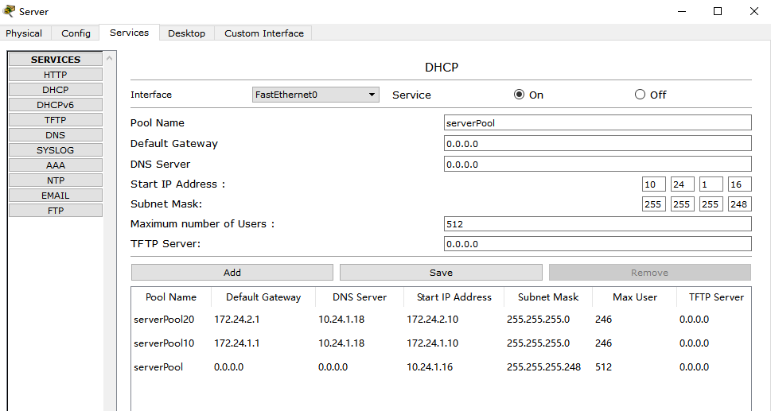
R0：
R0(config)#ip dhcp pool vlan100
R0(dhcp-config)#network 192.24.1.0 255.255.255.0
R0(dhcp-config)#default-router 192.24.1.254
R0(dhcp-config)#dns-server 10.24.1.18
R0(dhcp-config)#ip dhcp pool vlan200
R0(dhcp-config)#dns-server 10.24.1.18
R0(dhcp-config)#default-router 192.24.2.254
R0(dhcp-config)#network 192.24.2.0 255.255.255.0

教学区：
Wireless Router：
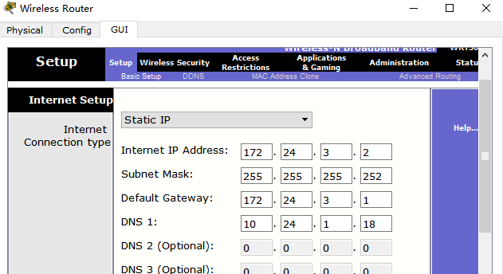
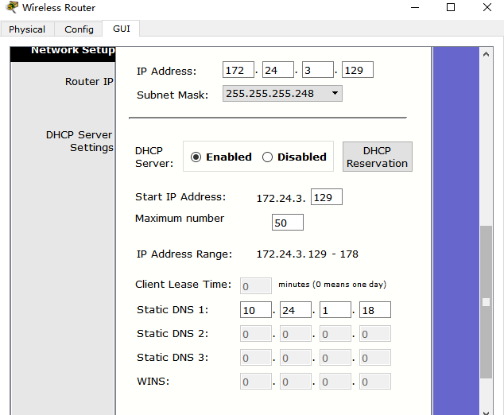

- DHCP自动获取地址验证
信息中心：
在R0上查看DHCP地址分配情况
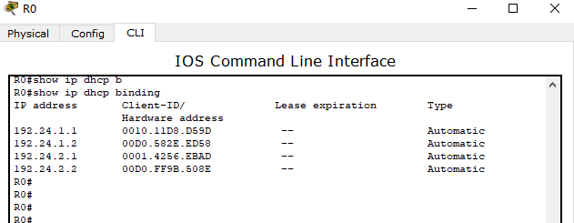
办公区：

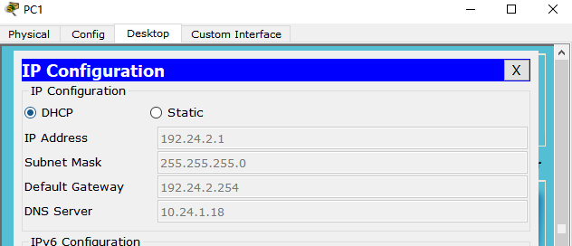
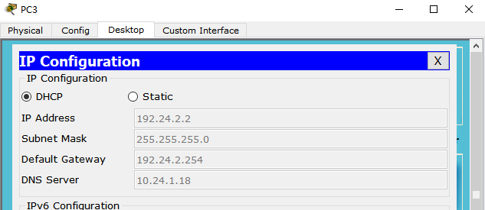
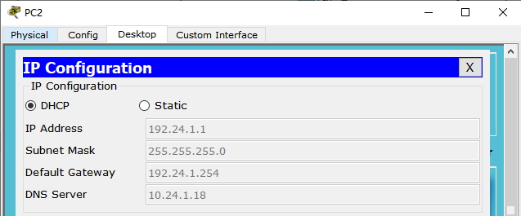
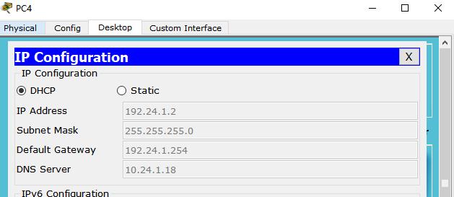
教学区：
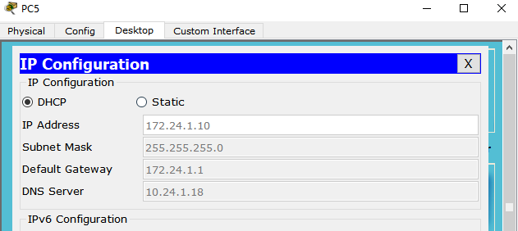
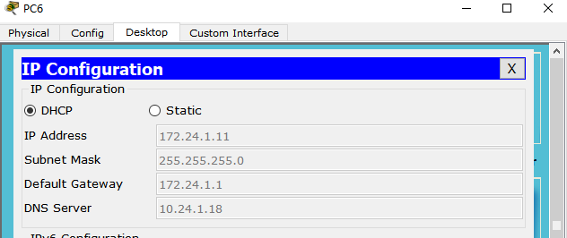
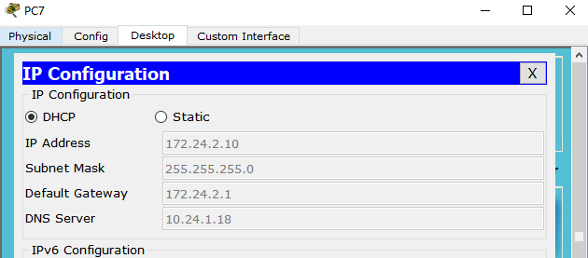
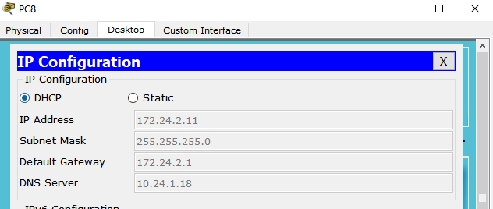
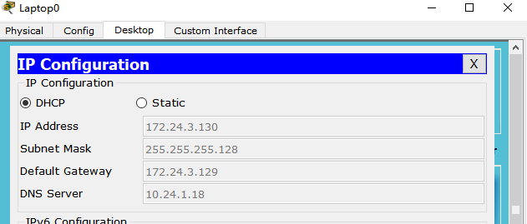
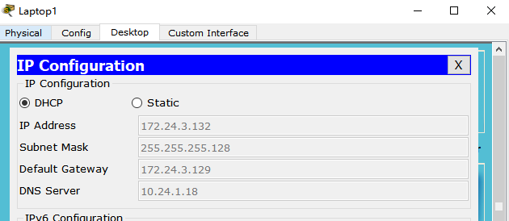

- ACL配置
信息中心：
R1：
R1(config)#access-list 101 deny ip 172.24.1.0 0.0.0.255 any
R1(config)#access-list 101 deny ip 172.24.2.0 0.0.0.255 any
R1(config)#access-list 101 permit ip any any
R1(config)#interface fastEthernet 0/1
R1(config-if)#ip access-group 101 in

- 配置DNS/www与NAT
信息中心：
Server：
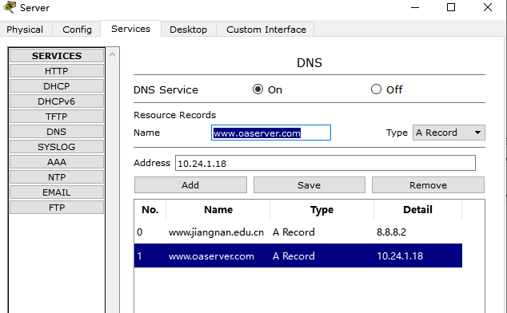
R1:
R1(config-if)#access-list 1 permit 192.24.0.0 0.0.255.255
R1(config)#access-list 1 permit 172.24.0.0 0.0.255.255
R1(config)#ip nat pool INTERNET_POOL 202.1.1.10 202.1.1.20 netmask 255.255.255.0
R1(config)#ip nat inside source list 1 pool INTERNET_POOL overload
R1(config)#interface f0/0
R1(config-if)#ip nat outside
R1(config-if)#interface f0/1
R1(config-if)#ip nat inside
R1(config)#ip nat inside source static 10.24.1.18 202.1.1.28

运营商：
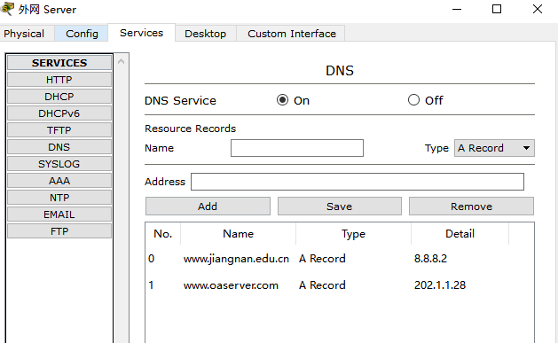

- 配置路由

信息中心：
R0:
R0(config)#ip route 0.0.0.0 0.0.0.0 10.24.1.2

MS1：
MS1(config)#ip routing
MS1(config)#ip route 0.0.0.0 0.0.0.0 10.24.1.10
MS1(config)#ip route 172.24.0.0 255.255.0.0 10.24.1.6
MS1(config)#ip route 192.24.0.0 255.255.0.0 10.24.1.1

R1：
R1(config)#ip route 0.0.0.0 0.0.0.0 202.1.1.2
R1(config)#ip route 192.24.0.0 255.255.0.0 10.24.1.9
R1(config)#ip route 172.24.0.0 255.255.0.0 10.24.1.9
R1(config)#ip route 10.24.1.0 255.255.255.252 10.24.1.9
R1(config)#ip route 10.24.1.4 255.255.255.252 10.24.1.9
R1(config)#ip route 10.24.1.16 255.255.255.248 10.24.1.9

运营商：
R2：
R2(config)#router ospf 1
R2(config-router)#router-id 1.1.1.1
R2(config-router)#network 202.1.1.0 0.0.0.31 area 0
R2(config-router)#network 100.1.1.0 0.0.0.255 area 0

R3:
R3(config)#router ospf 1
R3(config-router)#router-id 2.2.2.2
R3(config-router)#network 100.1.1.0 0.0.0.255 area 0
R3(config-router)#network 8.8.8.0 0.0.0.3 area 0

- 内网互访验证
办公区互访
办公网与教务网互访
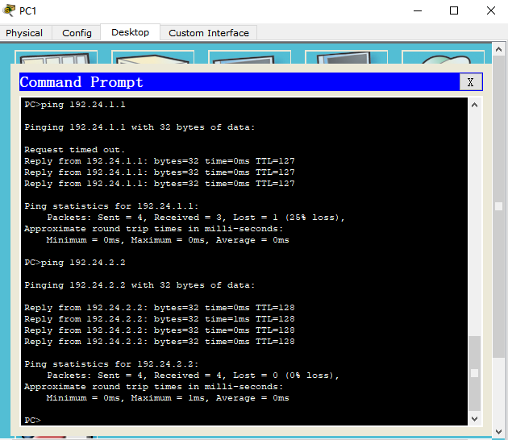
办公区教学区互访
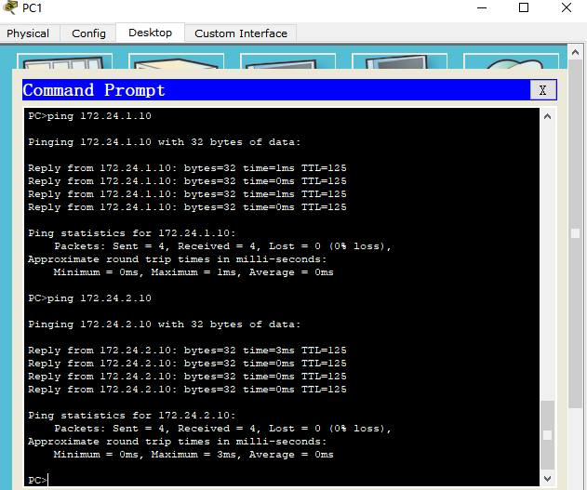
教学区：
教学楼访问实验楼
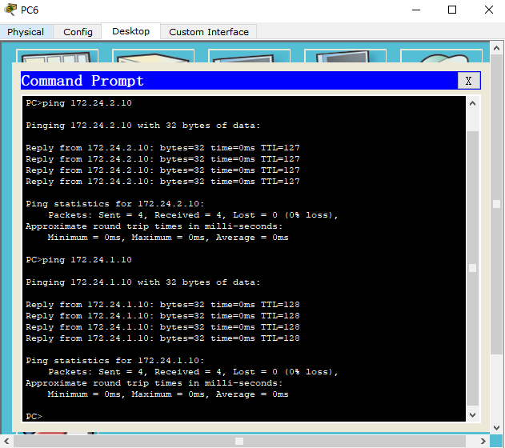
- 内外网互访验证

办公区访问外网
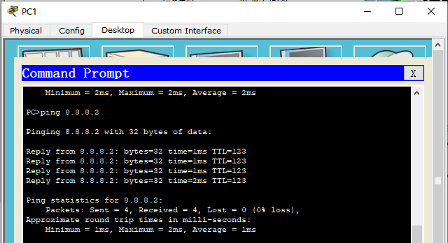
教学区休息区访问外网

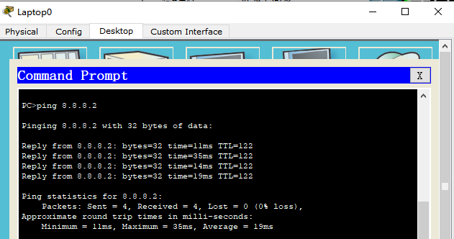

- ACL访问控制验证
教学区：
教学楼访问外网
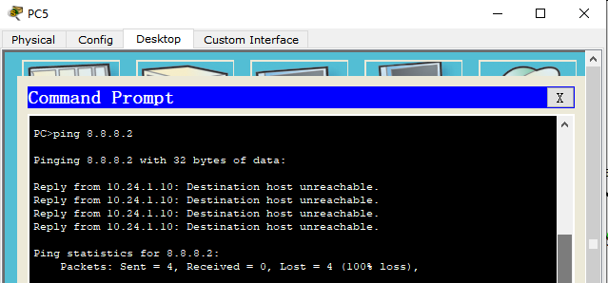
实验楼访问外网
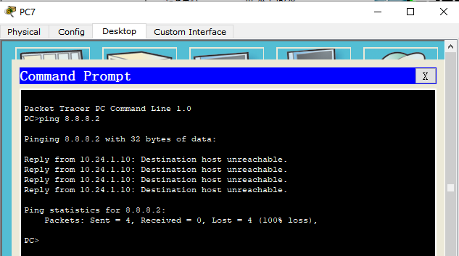

- NAT验证
R1查看NAT地址转换列表
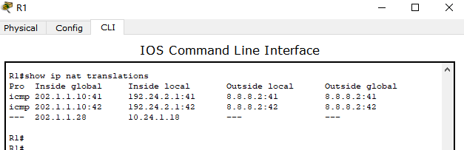
内网访问外网web server
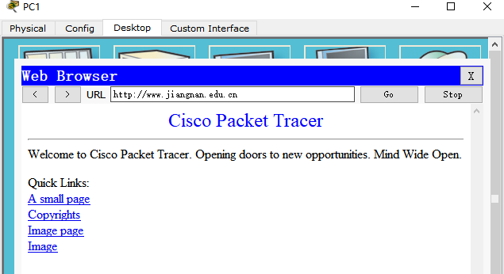
外网访问内网server
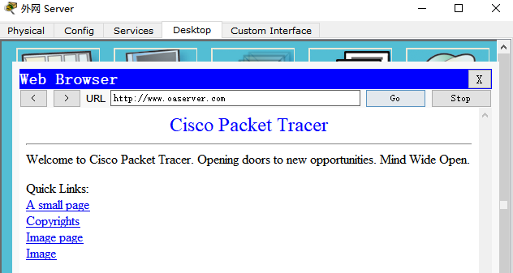
- OSPF验证
R2：
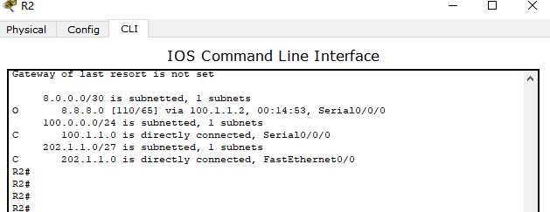
R3：
